15 Φεβρουαρίου Παγκόσμια Ημέρα κατά του Παιδικού Καρκίνου
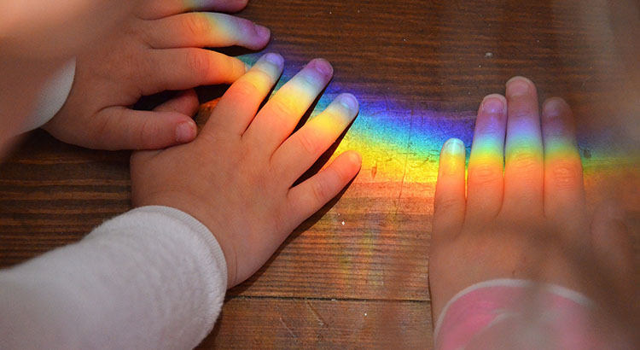
Με πρωτοβουλία της Διεθνούς Ένωσης Γονέων με καρκινοπαθή Παιδιά (CHILDHOOD CANCER INTERNATONAL – CCΙ), η Παγκόσμια Ημέρα κατά του Παιδικού Καρκίνου γιορτάζεται κάθε χρόνο στις 15 Φεβρουαρίου. Σκοπός είναι η ενημέρωση της διεθνούς κοινής γνώμης για τις παιδικές νεοπλασίες (καρκίνους) και η ευαισθητοποίηση του ευρύτερου κοινωνικού περιβάλλοντος σχετικά με τις ανάγκες των παιδιών που νοσούν από καρκίνο σε όλο τον πλανήτη.
Στην Ελλάδα περίπου 300 παιδιά προσβάλλονται ετησίως από καρκίνο, κυρίως από λευχαιμία. Το 70% από αυτά θεραπεύονται λόγω επάρκειας φαρμάκων και καταρτισμένου επιστημονικού προσωπικού.
Με αφορμή την ημέρα αυτή το Κέντρο Κοινότητας Δήμου Λευκάδας, σε συνεργασία με τη ΔΕΠΟΚΑΛ (Κ.Η.Φ.Η., Παιδικοί Σταθμοί) και τους Παιδικούς σταθμούς του Δήμου μας, θα συγκεντρώσει για το «Χαμόγελο του παιδιού» και το «Σύλλογο Γονιών Παιδιών με Νεοπλασματική Ασθένεια, Φλόγα»:
- Πλεκτά σκουφάκια (καινούργια) για τα παιδιά που διαμένουν στον ξενώνα της Φλόγας και
- παιχνίδια (για παιδιά από 2 χρονών και πάνω) που θα διατεθούν στο Χαμόγελο του Παιδιού στη Θεσσαλονίκη
Η συγκέντρωση των ειδών θα γίνει από Τρίτη 15 Φεβρουαρίου μέχρι Παρασκευή 25 Φεβρουαρίου στους παιδικούς σταθμούς καθώς και στο χώρο του Κέντρου Κοινότητας, όπου θα διανέμεται έντυπο υλικό από το Σύλλογο Φλόγα προς ενημέρωση των πολιτών.
** Τα παιχνίδια που θα συγκεντρωθούν, καινούρια ή μεταχειρισμένα, παρακαλούμε να είναι σε καλή κατάσταση. **
Πληροφορίες: 2645360524

